检 测 报 告
京建质检J₃—G字20xx第（xxxx）号
工 程 名 称： | 项目名称
委 托 单 位： | 委托单位
检 测 类 别： | 一般委托
北京市建设工程质量第三检测所有限责任公司
20xx年xx月xx日

注 意 事 项

- 本报告无“北京市建设工程质量第三检测所有限责任公司”检测专用章无效。
- 复制本报告无重新加盖“北京市建设工程质量第三检测所有限责任公司” 检测专用章无效。
- 报告无主检人、审核人、批准人签字无效。
- 本报告涂改增删无效。
- 委托检验仅对来样负责。
- 未经本所书面批准，不得将本报告作为广告宣传使用。
- 若对本报告有异议，应于本报告发出之日起15日内向检测单位提出，逾期不予受理。

检测单位：北京市建设工程质量第三检测所有限责任公司
地 址：北京市西城区百万庄大街3号
邮 编：100037
电 话：010-88385491 010-88378878（管理室）
传 真：010-88378878
工程名称 | 项目名称
检测地点 | 检测地点
检测项目 | 检测项目
施工单位 | 施工单位
设计单位 | 设计单位
监理单位 | 监理单位
抽样依据 | 抽样依据
方法依据 | 方法依据
判定依据 | 判定依据
检测仪器 | 检测仪器
检测时间 | 2025年08月15日 |  |  | 检测环境 |  |  | 晴、32℃
检测人员 | 李瑾、李红月、龙腾
检测结论 | 本次检测的北京轨道交通22号线（平谷线）工程 慈云寺桥站3片梁、3块板、5面墙现龄期混凝土抗压强度推定值达到设计强度C40标准。混凝土抗压强度检测结果详见表2.4，回弹测区位置示意图见图3-1~3-3。
批准人 |  | 审核人 |  |  | 主检人
备注

1 概况

1.1 工程概况
慈云寺桥站总长259.2m，宽24.2m，底板埋深32.4m，拱顶覆土14.6m，有效站台长186m，站台宽为14米，车站主体采用 PBA暗挖法施工，双层三联拱直墙结构。车站两端均连接标准矿山法区间。
本站附属结构共设4个出入口、2个无障碍通道、1个安全口、2组风井及相应风道。 本站设置4个施工竖井，其中1号、4号施工竖井结合风井设置，2、3 号施工竖井为独立设置的临时施工竖井，位于车站西北、东南象限的绿地中。
本次回弹法检测北京轨道交通22号线（平谷线）工程慈云寺桥混凝土抗压强度共计3片梁、3块板、5面墙，梁、板、墙混凝土设计强度等级为C40，浇筑日期为2024年05月09日~2024年06月09日。
受北京磐石建设监理有限责任公司委托，北京市建设工程质量第三检测所有限责任公司对北京轨道交通22号线（平谷线）工程慈云寺桥站3片梁、3块板、5面墙进行了混凝土抗压强度检测。

1.2 检测及判定依据
《回弹法检测混凝土抗压强度技术规程》JGJ/T 23-2011
《回弹法、超声回弹综合法检测泵送混凝土抗压强度技术规程》DB11/T1446-2017

1.3 检测人员
李瑾、李红月、龙腾

1.4 检测仪器

表1.4 检测仪器
检测仪器名称 | 数显混凝土回弹仪 | 碳化深度仪 | 钢卷尺
检测仪器编号 | ZBL-S260+S71809060 | （0-8）mm+81827 | 5m+6094
检定证书编号 | JZ0162732500007号 | JZ0162711400032 | JD2b202020-04-16240
仪器使用有效期 | 2025.3.25~2025.09.24 | 2025.01.14~2026.01.13 | 2025.04.01~2026.03.31
检测精度 | 2 | 0.25mm | 1mm

1.5 检测环境
晴、32℃

2 混凝土抗压强度检测

2.1 检测方法
按照《回弹法检测混凝土抗压强度技术规程》JGJ/T 23-2011要求，在待测构件侧面均匀布置10个测区，按照《回弹法、超声回弹综合法检测泵送混凝土抗压强度技术规程》DB11/T1446-2017要求，在待测构件底面均匀布置10个测区。每个测区大小约为0.04m²，在每个测区内测取16个回弹测点，并选取30%测区测量混凝土碳化深度值。

2.2 抽样依据
按照委托方要求，本次对北京轨道交通22号线（平谷线）工程慈云寺桥站3片梁、3块板、5面墙进行混凝土抗压强度检测。

2.3 判定依据
依据《回弹法检测混凝土抗压强度技术规程》JGJ/T 23-2011及《回弹法、超声回弹综合法检测泵送混凝土抗压强度技术规程》DB11/T1446-2017进行单个构件混凝土抗压强度推定。

2.4 检测结果
混凝土抗压强度检测结果详见表2.4，回弹测区位置示意图见图3-1~3-3。

表2.4 混凝土抗压强度检测结果
序号 | 构件位置 | 测区换算强度值  （MPa） |  |  |  |  | 测区换算强度平均值(MPa) | 测区换算强度标准差(MPa) | 构件抗压强度推定值(MPa) | 设计强度等级
1 | 站厅层33~34/A轴墙，南侧面 | 58.1 | 46.8 | 50.6 | 47.0 | 46.1 | 50.2 | 3.87 | 43.8 | C40
1 | 站厅层33~34/A轴墙，南侧面 | 50.1 | 51.5 | 55.2 | 47.7 | 49.2
2 | 站厅层17~18/A轴墙，南侧面 | 48.9 | 48.5 | 45.6 | 51.4 | 48.5 | 46.7 | 2.68 | 42.3 | C40
2 | 站厅层17~18/A轴墙，南侧面 | 44.4 | 47.6 | 44.4 | 42.9 | 44.6
3 | 站厅层10~11/D轴墙，北侧面 | 53.5 | 51.9 | 53.9 | 54.9 | 52.1 | 51.1 | 2.97 | 46.2 | C40
3 | 站厅层10~11/D轴墙，北侧面 | 52.6 | 50.6 | 48.8 | 46 | 47.1
4 | 站厅层9~10/A轴墙，南侧面 | 49.6 | 55.5 | 47.6 | 46.9 | 45.0 | 48.9 | 3.18 | 43.7 | C40
4 | 站厅层9~10/A轴墙，南侧面 | 47.4 | 45.6 | 48.5 | 52.0 | 50.7
5 | 站厅层22~23/A轴墙，南侧面 | 53.1 | 50.6 | 54.0 | 51.0 | 49.4 | 49.2 | 3.18 | 44.0 | C40
5 | 站厅层22~23/A轴墙，南侧面 | 44.6 | 45.3 | 48.8 | 49.2 | 45.9
6 | 站台层22~23/C~D轴顶板 | 47.6 | 48.2 | 46.7 | 48.6 | 46.0 | 46.9 | 2.13 | 43.4 | C40
6 | 站台层22~23/C~D轴顶板 | 48.6 | 46.5 | 47.6 | 41.4 | 48.0
7 | 站台层13~14/C~D轴顶板 | 47.5 | 50.9 | 47.9 | 47.1 | 48.8 | 47.2 | 1.84 | 44.2 | C40
7 | 站台层13~14/C~D轴顶板 | 46.9 | 47.3 | 44.7 | 46.9 | 44.5
8 | 站台层15~16/C~D轴顶板 | 45.0 | 50.5 | 50.9 | 50.5 | 56.5 | 50.9 | 3.02 | 45.9 | C40
8 | 站台层15~16/C~D轴顶板 | 52.1 | 53.9 | 50.7 | 49.4 | 49.2
9 | 站台层13~14/B轴梁 | 44.8 | 47.2 | 47.4 | 47.0 | 45.9 | 48.6 | 3.20 | 43.3 | C40
9 | 站台层13~14/B轴梁 | 54.0 | 48.1 | 48.1 | 48.8 | 54.5
10 | 站台层12~13/B轴梁 | 49.4 | 51.7 | 57.6 | 49.2 | 49.4 | 52.0 | 2.73 | 47.5 | C40
10 | 站台层12~13/B轴梁 | 51.5 | 52.4 | 51.5 | 55.7 | 51.9
11 | 站台层15~16/B轴梁 | 45.9 | 43.8 | 41.7 | 45.3 | 45.5 | 45.3 | 2.39 | 41.4 | C40
11 | 站台层15~16/B轴梁 | 44.8 | 41.7 | 47.4 | 48.3 | 48.3
注：1、构件抗压强度推定值=测区强度换算值的平均值-1.645×测区强度换算值的标准差。
2、由于3块顶板检测时龄期均超过《回弹法、超声回弹综合法检测泵送混凝土抗压强度技术规程》 DB11/T1446-2017标准14d~365d的要求，故检测结果供参考。

3 附图
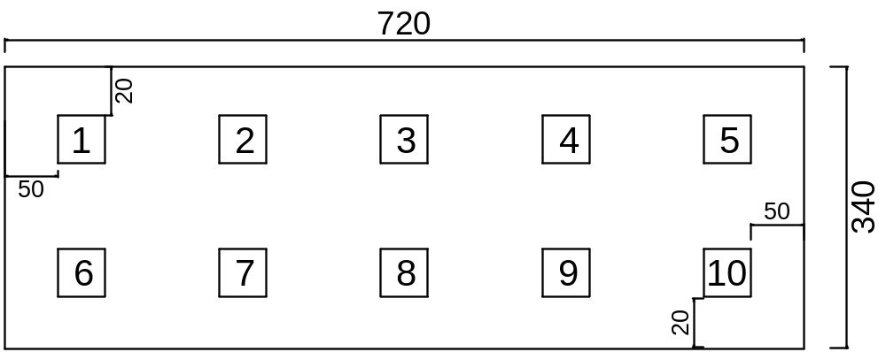

图3-1 墙回弹测区位置示意图（单位：cm）

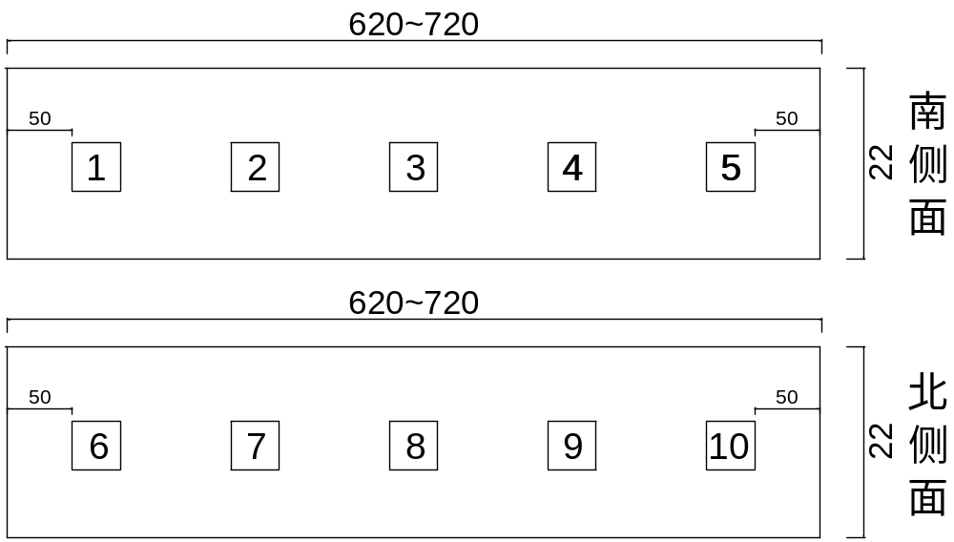

图3-2 梁回弹测区位置示意图（单位：cm）

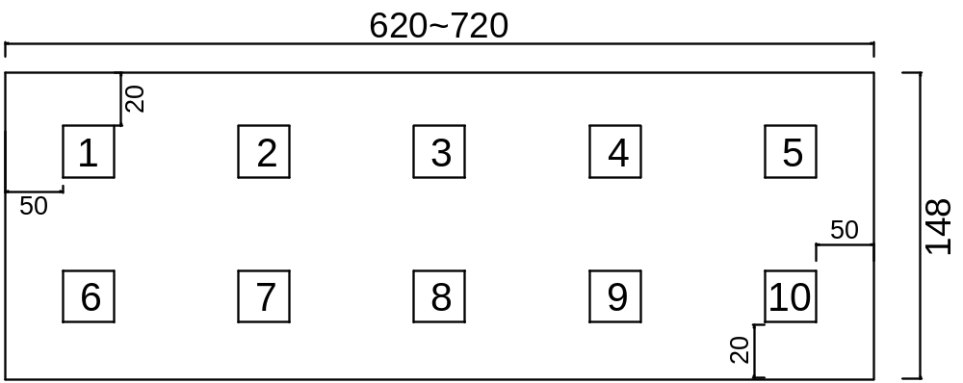
图3-3 顶板回弹测区位置示意图（单位：cm）

（以下空白）

